ESTUDO TÉCNICO PRELIMINAR

1. ESTUDO PRELIMINAR DE REFORMA E REPARO
O Estudo Técnico Preliminar se refere à serviços de Reabilitação e Requalificação Urbanística Da Av. Almirante Barroso e Área Do Entorno No Município De Cabo Frio-RJ. Tendo em vista a existência de problemas, tais como, a má conservação do guarda-corpo do mirante e a necessidade de colocação de assoalho de madeira. Além disso, a drenagem da via não está dimensionada para o escoamento ideal das águas pluviais e grandes danos na calçada com pavimentação de pedra portuguesa.
Devido a essas necessidades, foi feito uma vistoria deste setor no local, para avaliação das necessidades ou não de reforma do mesmo. Então foi verificado que havia necessidade destes serviços levantados e mais alguns visualizados no local.
Vimos por meio desta, portanto, preparar uma planilha de execução dos serviços
necessários para melhor adequação da unidade.

2. JUSTIFICATIVA
Devido as avarias verificadas pelo setor, devido à solicitação de reforma pela Secretaria Convênios, verificou-se as intervenções necessárias, que estão citadas abaixo:
Substituição da pavimentação das calçadas e do calçadão da praia de pedra portuguesa por concreto, criação de assoalho de madeira e paisagismo no mirante do arpoador, assentamento de novo sistema de drenagem para a avenida almirante barroso e correção da pavimentação de paralelepípedos danificada.

3. OBJETIVO
O levantamento apresentado tem como objetivo estabelecer condições básicas para elaboração de planilhas orçamentárias para na prestação de serviços de Reabilitação e Requalificação Urbanística Da Av. Almirante Barroso e Área Do Entorno No Município De Cabo Frio-RJ, tendo em vista ser um local de grande fluxo e de suma importância para o turismo do município A Avenida Almirante Barroso, como uma das principais vias de acesso à Praia do Forte em Cabo Frio, desempenha um papel fundamental na conexão dos visitantes com essa área de beleza natural e grande importância turística. Além disso, o Mirante do Arpoador é um ponto turístico icônico, proporcionando vistas espetaculares do mar e da Ilha do Japonês.
A partir das verificações supracitadas, foi elaborada uma planilha orçamentária para atender as necessidades do local, adequando as condições necessárias à visitação turística. Conforme as especificações constantes da planilha orçamentária (em anexo) e das determinações do setor de engenharia da Secretaria Municipal de Obras e Serviços Públicos de Cabo Frio, RJ.

4 – CONTROLE DE ELABORAÇÃO
Elaborador | Matrícula | Rubrica
Daniel Marques Moreira | 830058

RELATÓRIO FOTOGRÁFICO DA AV. ALMIRANTE BARROSO

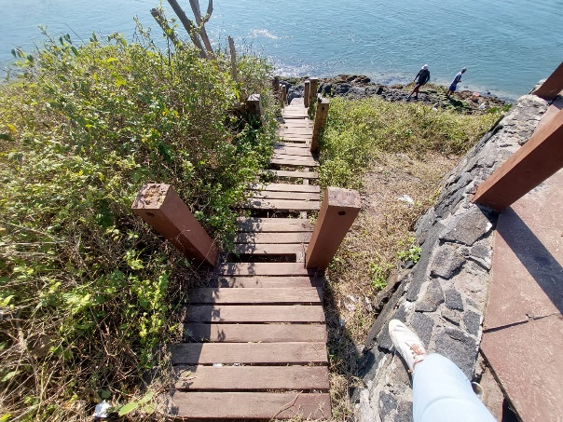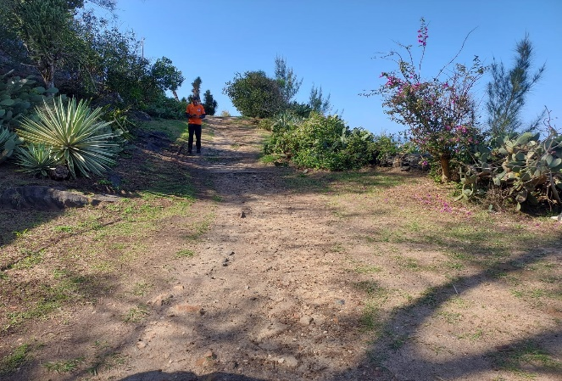

Fotos 01 e 02 Mirante do Arpoador sem a presença de deck de madeira

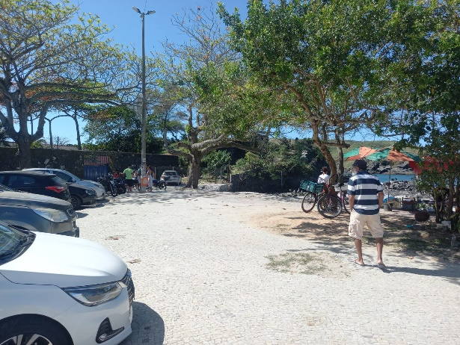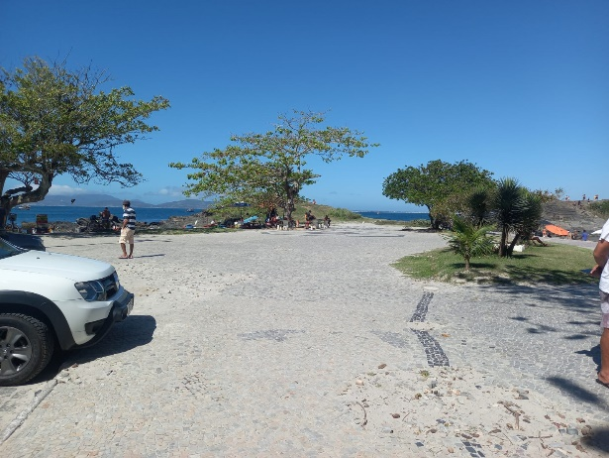

Foto 03 e 04 Piso de pedra portuguesa à com áreas não pavimentadas

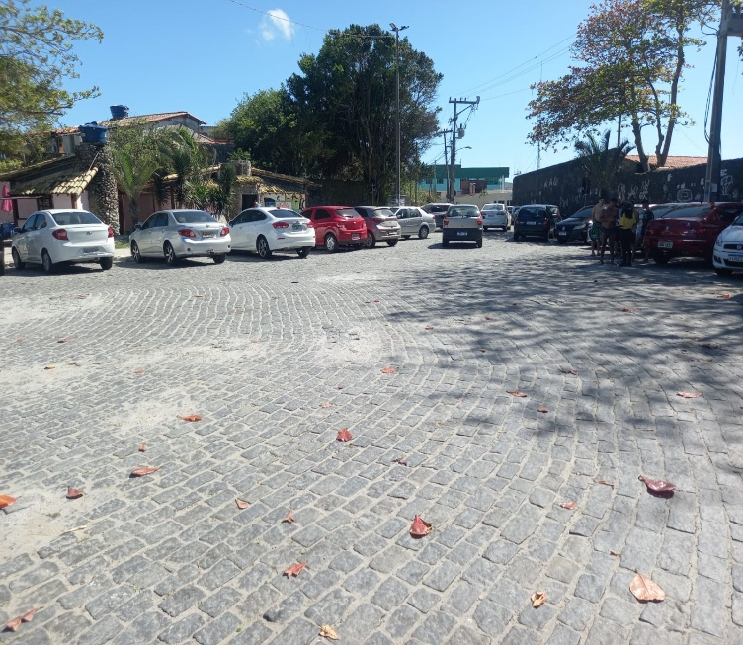

Foto 05 Pavimentação de Paralelepípedos demonstrando falta de paralelelos

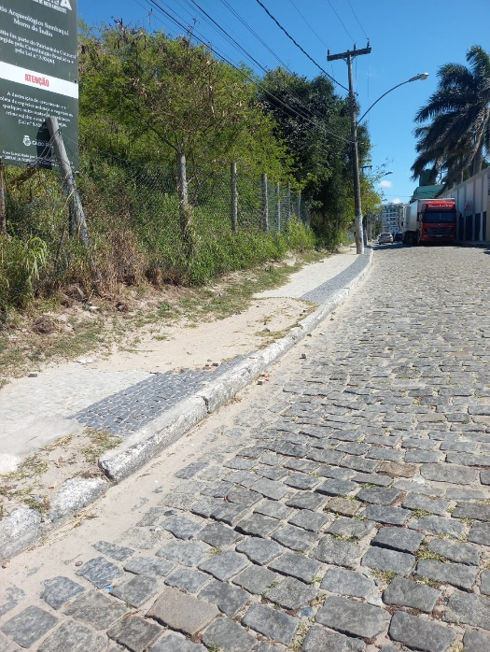

Foto 06 Calçada da Avenida sem pedra portuguesa

